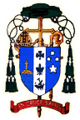
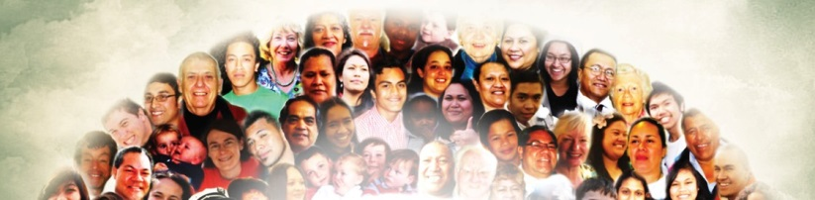

천주교 오클랜드 교구

선교할 준비가 되어 있습니다

Takatū Ki Te Mau I Te Rongo Pai

풀타임 그리스도인으로 말하고 행동할 준비가 되어 있습니까?
프란치스코 교황

신자 한 분 한분이 복음과 예수님의 사랑을 모든이에게 전하는 일에 참여하도록 천주교 오클랜드 교구는 교구 기관, 본당, 공동체, 학교, 개인이 다음과 같이 발전하도록 합시다.;
정진합시다

- 우리 공동체 밖에 있거나 멀리 있는 이들에게 다가 갑시다.
- 나가서 말씀을 나눕시다.
- 새로 영세받은 교우와 쉬는 교우를 환영합시다
선교 사목분야
- 공동체의 여러 영역이 서로 협력하여 일하도록 합시다
- 학교, 본당, 공동체, 가정간의 유대를 더욱 강화합시다
선교를 위한 지도자역할
- 성직자와 평신도가 서로 지도자 역할을 나누어 감당하고 책임지도록 합시다.
- 평신도 리더쉽을 인정하고 격려합시다.
- 우리 주교님과 성직자를 지원합시다
선교를 위한 소통
- 모든 방법과 모든 형식을 이용해서 복음을 나눕시다
- 구성원들이 소속감을 갖도록 합시다.
- 전생애를 통하여 신앙의 성장을 위해 배우기를 지속하도록 성원합시다.
서로 복음이 더 잘 선포되도록 경주합시다.
오늘날 교회가 가장 필요로 하는 것은 상처를 치유하고 신자들의 마음을 움직이게 하는 능력입니다. 교회는 필요한 이들에게 바로 가까이 있는 존재가 되어야 합니다. (프란치스코 교황)

